09.03.2022
Ул. Бедно-Демьяновская, 8, устранение забоя
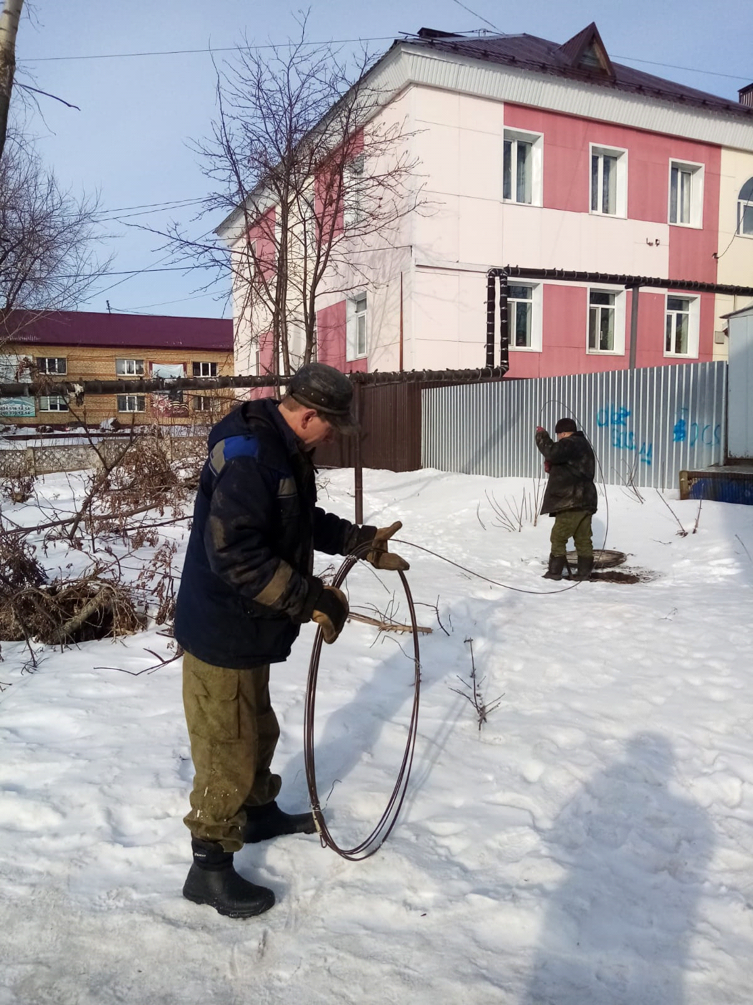

Ул. Мичурина, 8, устранение забоя
